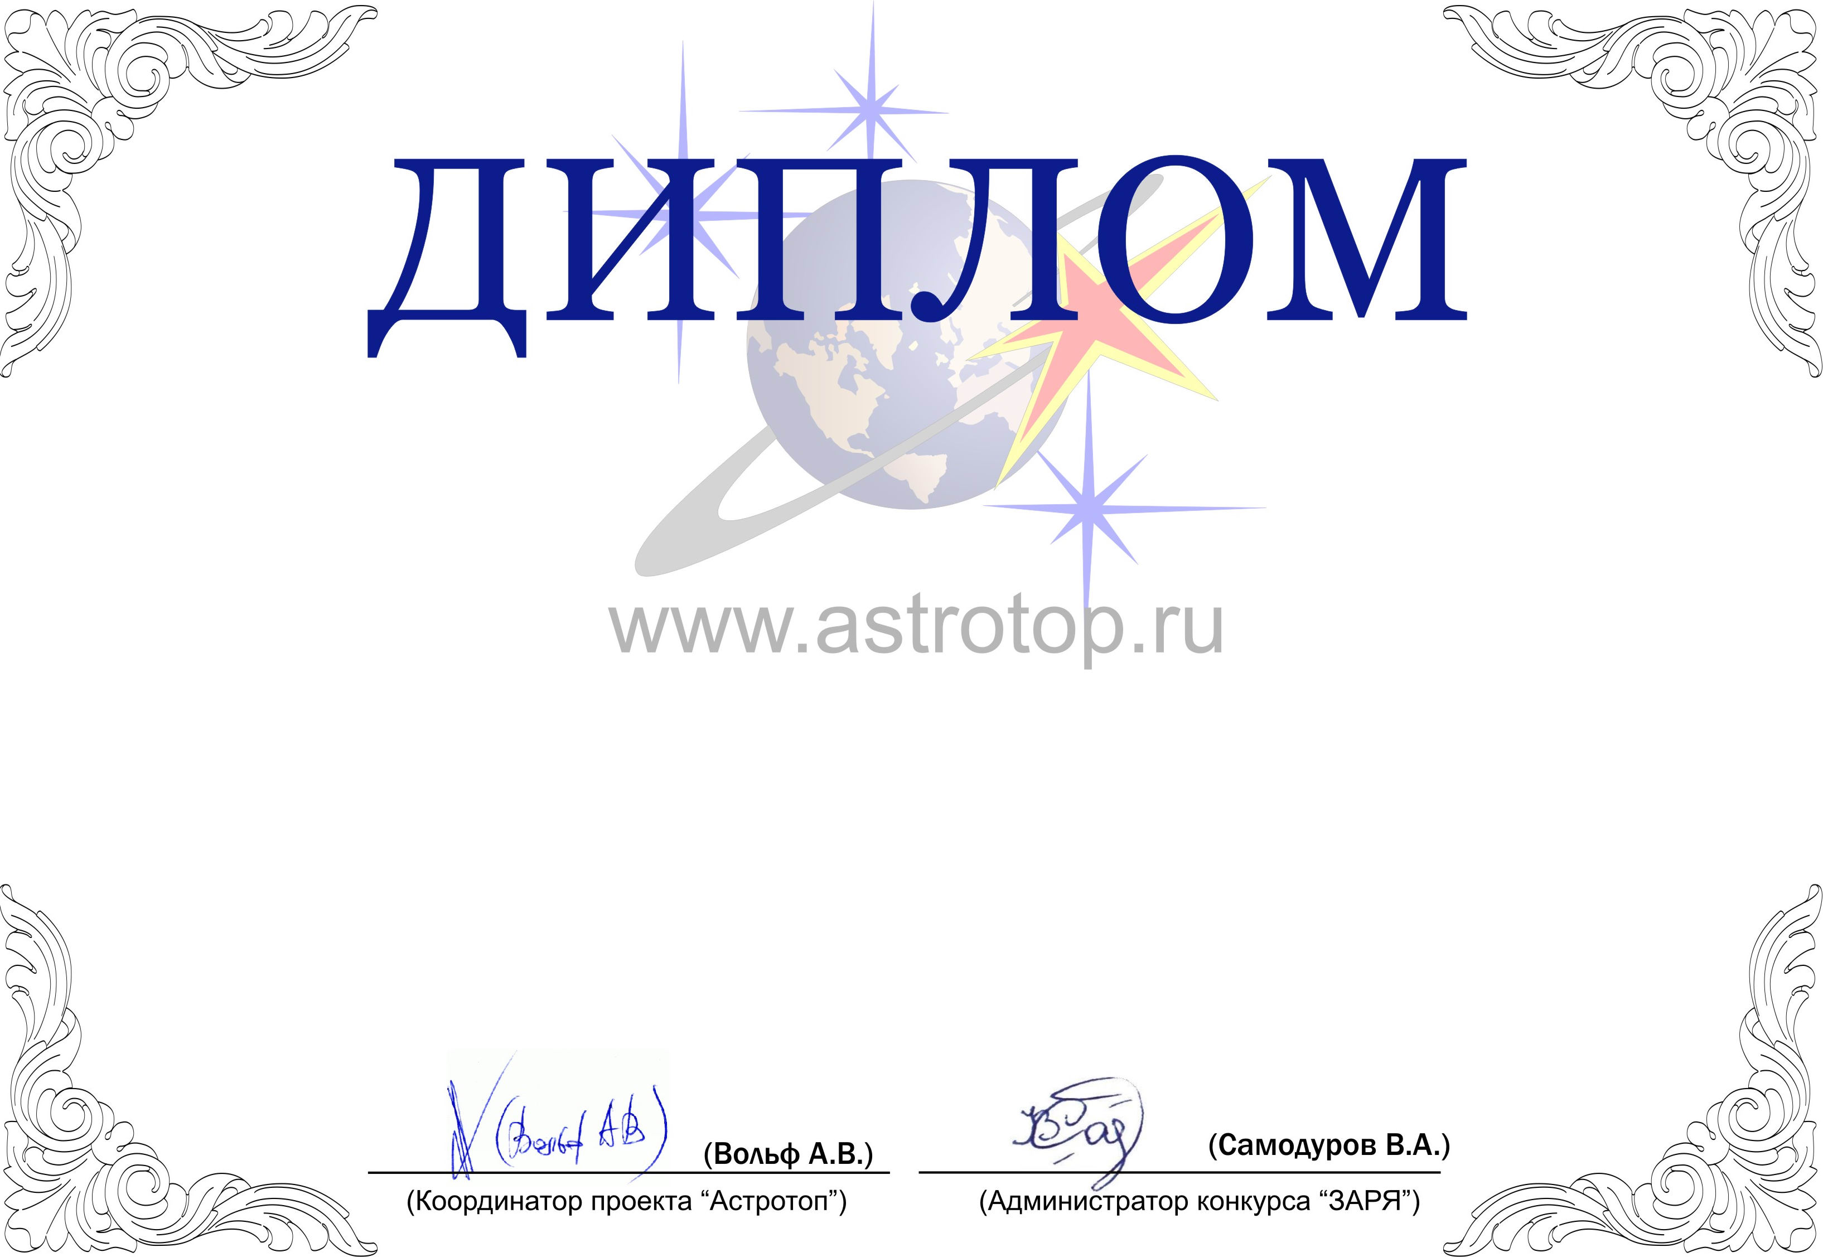

1011-AV-2011202319-1090271

II степени

ЗАРЯ-2010

Настоящим свидетельствует о том, что сайт
Астрономические опыты – http://astroexperiment.ru/
занял 2-е место в номинации
«Лучший тематический сайт по астрономии»
конкурса «Звёзды АстроРунета и Я – 2010»

